|  |
| --- |
| МИНОБРНАУКИ РОССИИ |
| Федеральное государственное бюджетное образовательное учреждение высшего образования **«МИРЭА − Российский технологический университет»**  **РТУ МИРЭА** |

Институт информационных технологий (ИИТ)

Кафедра математического обеспечения и стандартизации информационных технологий (МОСИТ)

**ОТЧЕТ ПО ПРАКТИЧЕСКОЙ РАБОТЕ**

по дисциплине «Обоснование и разработка требований к программным системам»

**Практическое занятие № 6**

(вариант № 13 – ПС управления разработками цифровой компании)

|  |  |  |  |
| --- | --- | --- | --- |
| Студент группы ИНБО-01-17 | *ИКБО-11-22, Гришин А. В.* | (подпись) | |
| Преподаватель | *Ахмедова Хамида Гаджиалиевна* | (подпись) | |
| Отчет представлен | «___»________202__г. | |  | |

Москва 2024 г.

**Цель занятия:**

Научиться определять и описывать требования к данным.

**Постановка задачи:**

* определять требования к данным с помощью диаграммы диаграмма «сущность - связь» (использовать его как инструмент анализа требований к данным);
* научиться с помощью словаря данных описывать подробную картину данных системы;
* выполнить анализа данных с помощью матрицы CRUD.

**Результат работы:**

***Модель «сущность-связь»:***

На этапе *инфологического проектирования* базы данных должна быть построена модель предметной области, не привязанная к конкретной СУБД, понятная не только разработчикам информационной системы, но и экономистам, менеджерам и другим специалистам. В то же время модель предметной области должна максимально точно отражать семантику предметной области и позволять легко перейти к модели данных конкретной СУБД.

Такими моделями являются *модели "сущность-связь".* Известно несколько методологий построения моделей "сущность-связь". Наибольшее распространение получила методология IDEF1X. Рассмотрим построение моделей "сущность-связь", имеющая два уровня представления модели:

* *Логический уровень*, соответствующий инфологическому этапу проектирования и не привязанный к конкретной СУБД. Модели логического уровня оперируют с понятиями сущностей, атрибутов и связей, которые на этом уровне именуются на естественном языке (в нашем случае – на русском) так, как они называются в реальном мире.
* *Физический уровень* – это отображение логической модели на модель данных конкретной СУБД. Одной логической модели может соответствовать несколько физических моделей.

Модель "сущность-связь" строится в виде диаграммы "сущность-связь", основными компонентами которой являются *сущности* (Entity) и *связи* (Relationship).

На основании имеющихся данных была составлена IDEF1X модель. Для удобства связи были исключены связи «многие ко многим», и были заменены на пограничный класс, что позволило объединить логическую и физическую модель в одну.

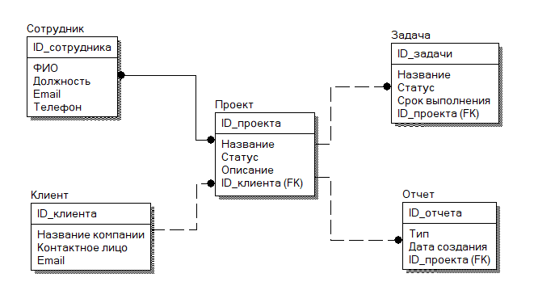

Рисунок 1 - диаграмма "сущность-связь" IDEF1X

***Словарь данных:***

Словарь данных(data dictionary) представляет собой набор подробной  
информации об используемых в приложении сущностях данных. Сбор  
информации о составе, типах данных, разрешенных значениях и т. п. в виде  
единого ресурса, служащего для определения критериев проверки данных,  
помогает разработчикам правильно писать программы и избавляет от проблем с интеграцией. Словарь данных является дополнением к словарю терминов проекта, который определяет термины предметной области или бизнес термины приложения, сокращения и акронимы.

*Таблица 1 - Словарь данных*

|  |  |  |  |  |
| --- | --- | --- | --- | --- |
| Наименование сущности | Описание | Значения | Длина | Структура или тип данных |
| Сотрудник | Описывает сотрудника, который участвует в проектах и задачах. | ID_сотрудника |  | int |
| ФИО | 100 | varchar |
| Должность | 100 | varchar |
| Email | 100 | varchar |
| Телефон | 50 | varchar |
| Клиент | Описывает клиента, который заказывает проект. | ID_клиента |  | int |
| Название компании | 50 | varchar |
| Контактное лицо | 50 | varchar |
| Email | 100 | varchar |
| Проект | Описывает проект, который разрабатывается в системе. Связан с клиентом. | ID_проекта |  | int |
| Название | 100 | varchar |
| Статус | 50 | varchar |
| Описание | 400 | varchar |
| ID_клиента |  | int |
| Задача | Описывает задачи, входящие в проект. | ID_задачи |  | int |
| Название | 100 | varchar |
| Статус | 50 | varchar |
| Срок выполнения |  | datetime |
| ID_проекта |  | int |
| Отчёт | Описывает отчёт, связанный с проектом. | ID_отчёта |  | int |
| Тип | 50 | varchar |
| Дата создания |  | datetime |
| ID_проекта |  | int |

***Анализ данных:***

CRUD-матрица позволяет наладить адекватный диалог с клиентом и выявить дублирование функционала, а также устранить противоречивость модели. Что касается оценки времени, то в этом моменте CRUD-матрица значительно уступает такому инструменту, как “planning poker”, который позволяет провести адекватную оценку с учетом объективных причин.

*Таблица 2 - Анализ данных*

|  |  |  |  |  |  |
| --- | --- | --- | --- | --- | --- |
| Вариант использования \ Сущность | Сотрудник | Клиент | Проект | Задача | Отчёт |
| Добавить нового сотрудника | C |  |  |  |  |
| Назначить проект клиенту |  | R, U | U |  |  |
| Создать новый проект |  |  | C |  |  |
| Добавить задачу в проект |  |  | R | C |  |
| Прочитать данные о задаче |  |  | R | R |  |
| Обновить описание задачи |  |  |  | U |  |
| Удалить задачу |  |  |  | D |  |
| Создать отчёт по проекту |  |  | R |  | C |
| Прочитать отчёт |  |  |  |  | R |
| Удалить отчёт |  |  |  |  | D |

**Список использованных источников и литературы:**

1. Материалы раздела “Обоснование и разработка требований к программным системам” на СДО МИРЭА – Российского технологического университета [Электронный ресурс]

<https://online-edu.mirea.ru/course/view.php?id=7657>

# Моделирование данных (idef1x) - <https://studfile.net/preview/9376120/page:17/>

1. Основы методологии IDEF1X <https://www.interface.ru/fset.asp?Url=/ca/idef1x.htm>

# Нотации модели сущность-связь (ER диаграммы) - https://pro-prof.com/archives/8126

# Технология CRUD-матрицы. Практический опыт - <https://habr.com/ru/post/172489/>